УТВЕРЖДЕНА

постановлением Администрации городского округа   
"Город Архангельск"

от 18 сентября 2024 г. № 1516

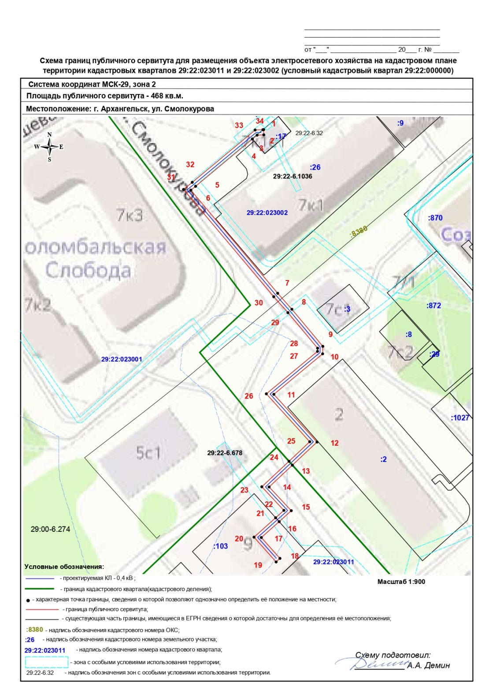

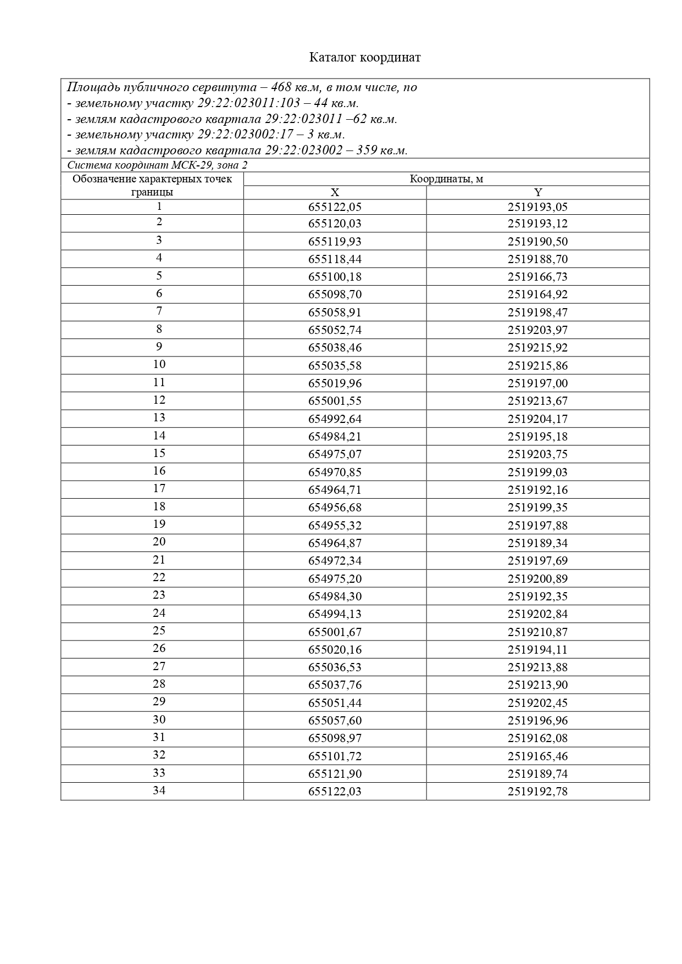2

____________